**共享自行车照出的妖孽，全都是低素质的吗？**

住在大学里面，大学生骑自行车的需求特别大，所以，在经常看到在自行车密集的区域会有不少整整齐齐的小红车、小蓝车、小黄车；他们都是各式各样的共享自行车，来自摩拜、ofo、小鸣、小蓝等等公司。

但近来，这样的漂亮、齐整、有标识性的自行车就越来越少能见到了。偶尔，又会在离宿舍较远的小树林边、人迹罕至的实验楼背后、偏远的厕所旁边，发现里面居然藏着几辆小黄车或小红车。

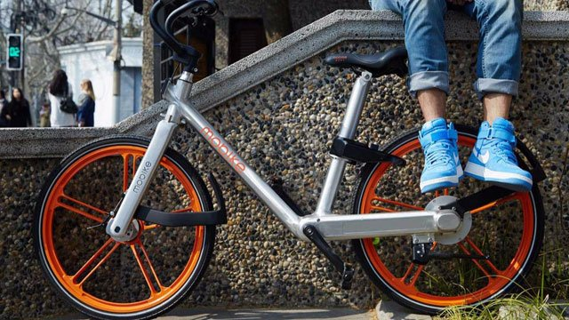

那时我就在想了，这种共享自行车，要破坏芯片、据为己有，太容易了；技术上怎么监测并实时制止？车子就放在路边，就算我弄坏它，只要不抓现行谁又能奈我何？**道德成本也是成本，造成的损耗怎么分摊？**利润又如此之薄，它怎么赢利？

许多社会新闻也在辅证着我的这些忧虑。今天，我看了一篇刷屏的《共享单车，真是一面很好的国民照妖镜》，里面实拍了对共享自行车花样繁多的破坏与毁损；我不由得一声长叹：“我向来不惮于以最大的恶意揣测中国人”，但是，仍然赶不上这些人的想象力：谁能想到，还有人把针插在共享自行车的坐椅上？

一

也许是现在的投资环境太美妙了，共享自行车的创业公司仍然处于蜜月期当中。2017 年才过了不到两个月，摩拜就宣布了 2.15 亿美元融资，接着又有报道称ofo正在准备新一轮1.5 亿美元投资，估值达到了10亿美元。在可预见的一段时间里，这些公司仍有大量的钱可以烧。

但如何能盈利，并不容乐观。而其中首先要面对的，就是作为公共自行车的损坏、偷盗与故意破坏等问题。

公用物品，必然有损耗。之前，我想象的是，共享自行车有一部分是无可避免的常规损坏，例如，日晒雨淋，折旧，偶尔的小型事故。一部分是对人性的合理恶估，包括极低比率的偷盗或损毁。就像开架超市一样，这可预估的，可以预先打入成本估算当中。

可现实却非如此。结合之前媒体的种种报道，才明白这个社会的恶毒含量远远高于可预测值。比如说，把共享自行车扛回家或锁进楼道里，把共享车放进汽车后尾箱开到另一城市使用，把它加两把锁收归自己独享，把它粉刷了另一种颜色、加上儿童坐椅专用。

又比如，把共享自行车砸烂的，拆掉车头、坐椅、脚踏的，把轮子卸掉的，把车子扔在河里的，把车子挂树上的，把几十上百辆共享车堆在废墟里无法使用的。

还有人把坐椅上插上针，谁用就坑谁；有的大爷大妈们直接把共享车用绳子围起来，每次使用就交一块钱给他们……至于把二维码刮掉，把芯片损坏，把号牌拆了，简直就不值一提了。



我不得不认为，共享自行车在中国的推广，非常不合时宜。之所以超市、书店可以开架，是因为其选购商品全程处于监控之下，还有一个出入门的警铃，商品的单件价值也相对不高；一旦偷东西，罪责十分鲜明。因此风险可控。而自行车，整个城市天高任鸟飞，高使用率才能分摊自行车的成本；一旦严格管理，限定使用区域，共享自行车就失去了存在的意义。**为了防止这些道德风险，需要极高的管理水平，精确的控制；而一旦投入精力去精准管理了，这个成本就太高了。**

在没有设计出有效管理的技术手段之前，这种共享带给社会的收益会远远小于其投入。

它所照出的这些妖孽，很多已经脱离了“没公德”的范畴了，一部分人相当于盗窃，另一部分人则是属于破坏公共财物。只不过金额大小问题而已。但在“共享”这面旗帜下，违法成本极低。共享共享，我也有份享用啊；我拿走了一辆自行车而己，难道你还能把我抓起来？隔壁的张三这样干，李四也这样干，他们都没事，你凭什么说我？

这种没有监管，全靠每个人自觉的“共享经济”，不啻于把小鱼干摆在猫的面前，却禁止它吃。广州这样的大城市，一千七百万人，只需十万分之一的人“素质低”，那么，共享就会失败。

**不要考验人性。凡是考验人性的产品，很快都会笑不出来了。**

二

这二十多年来，素质低、没有公德心这种负面评价，就如中国人的附骨之蛆一样，一时半会儿很难摆脱。破坏共享自行车这样的公共财物如此，插队、随地吐痰、闯红灯、乱穿马路、乱涂乱画、随地大小便、欺凌服务人员等等，也如此；现在有了网络，由这些不守小道德引起的小纠纷，更是经常演变成“素质大讨论”，最后变成嘲讽的大合唱。

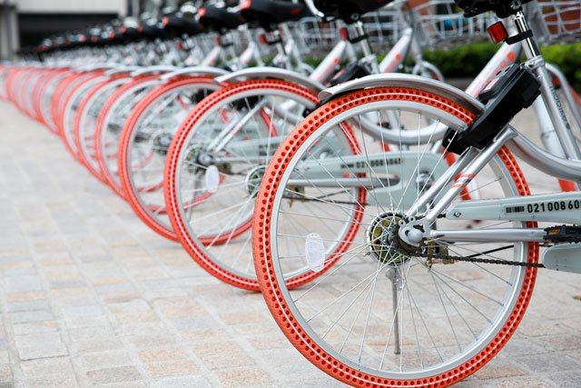

中国人的“素质”当然不是这二三十年来才突然变差的。只不过以前在封闭与极端贫穷的时候，这些细枝末节不值得去计较；如今富裕了，公共空间多了，有了对比，方才觉得格外地刺目。

其实我很怕用“素质论”这样的词。这意味着，这赋予了一些人拥有裁决权，它有权力把人遴选为“高素质的”与“低素质的”；同时，可以分配给“低素质者”更少的权利，因为他不配享有。**这里就会变成这个裁决权在谁手里，他如何分配权利问题了。**

但实际上，大量的所谓“低素质者”，并不是与生俱来的，而是社会环境鼓励与怂恿的结果，是无规则、无是非、无法律的结果；他们是社会培养出来的。扭转这些人的“素质”，甚至不需要长期的教育，只要严格地按照法律法规执行，结结实实地让破坏公共道德的人付了代价，他们的逆毛马上会顺过来，服服帖帖了。

几乎我们日常看到的各种各样的没有公德心的“缺德事”，肇始者理直气壮，无不是因为这两个原因：一，“很多人都这么做”，集体当中没有是非；二，做的人基本上不受惩罚，无需付出代价。

就像前两天，有清洁工刮花了别人的豪车还满地撒泼，说没钱，最后该赔几千的只赔了500元，还有网友批评这司机不仁慈，本不该拿赔偿。——当然，你也可以说这位撒泼的女性“素质低”，但这种“素质低”，是特定环境下理性选择的结果：不守交通规则、颠倒是非是有效的，还可以降低犯错成本。这一定律常年发挥作用，行人乱穿马路，“凑齐七个就一起闯红灯”，电动车、自行车随意穿插变道闯红灯，因为行人再不守交通规则汽车也不敢撞过来啊。而敢闯红灯的司机绝对没有那么多。真的因为开车者素质高吗？不，因为电子眼看得牢、罚得重，一旦出了事故更是罚到倾家荡产，把牢底坐穿。

到了最后，**那些在路边等绿灯、守规则的行人，看着一拔又一拔的闯红灯的人都过了马路了，免不了怀疑自己是不是搞错了。这样的情况只要发生多次，很自然就学会闯红灯了。**

社会公德这种事，是靠遵守出来的，是靠判别是非、处理公正培养出来的，而不是靠解散“低素质”人群、天降“高素质”人群得来的。

**在不同的场景之下，高素质与低素质是有可能转换的。**当然，最好的那一部分自律的人能在任何情形之下都慎独；但不可否认，更多的人的行为是与周遭环境的反应是一致的。就像勒宠在《乌合之众》里说的一样，“在孤立的情况下，他可能是个有教养的人，但在一个群体当中，他是一个野蛮人，也是一个行为受本能支配的动物。”

这种身份切换，与中国社会普遍存在的“从众心理”与“法不责众”的心态密切相关。因为个人的行为权责非常明确；而集体中责任是分散的，不明确的，所以可以恣意地不负责。一旦群体中的人犯了错，会被分摊到群体中的所有人身上；所有人都有责任，也就等于所有人都没有责任。

就如共享自行车的损毁，只要没抓现行，每一个个人的责任，被化解到成千上万个城市居民手中了。当他加入了没有责任感的群体，并预判自己不会受到惩罚时，便就完全地释放了自己野蛮与破坏性的本能。

如果不给“法不责众”以机会，来一个罚一个，来一双罚一双，把每个人从“群体”当中剥离出来，每个人都必须独立地为自己行为负责，实际上，这些基于“闯红灯”而临时结成的“违规共同体”，便不攻自灭。

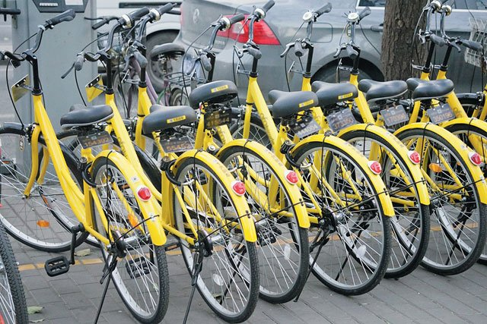

并不是说西方发达国家的人天然就“素质高”，人家只不过不喜欢集体生活与集体主义，也难享受到集体氛围带来的催眠一样的野性唤起而已。另一方面，人家对违反社会公德的行为，该罚就罚，毫不手软，大大地提高了干缺德事的风险。

共享经济这种事，不能指望全民忽然提高素质；只能建立起良好有效的追踪与惩罚机制，只要盗用与损毁的，都能得到严厉追究甚至法律制裁，那么，还用担心使用者素质不高吗？